Приложение
к Акту № _5_ обследования аварийных деревьев лесных насаждений Железногоского
лесничества Курской области
Место проведения
Участковое лесничество | Урочище (дача) | Квартал (кварталы) | Выдел (выделы)
Железногорское | Опажье | 80 | 4
Фототаблица
№ 1 Клен (координаты: 52.34124º С.Ш. 35.39127º В.Д.)
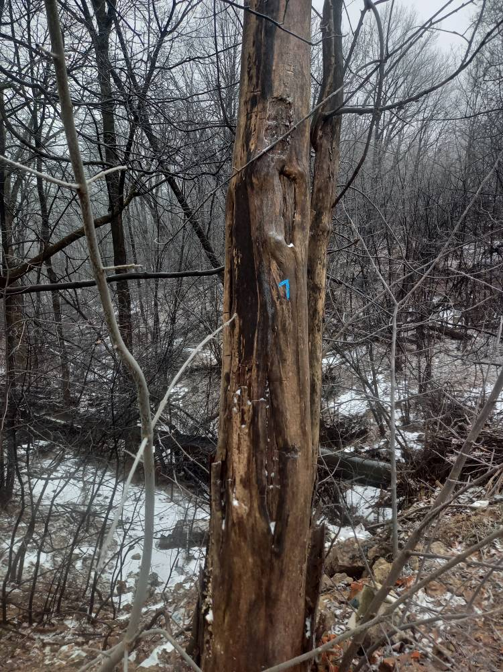

№ 2 Клен (координаты: 52.34133º С.Ш. 35.39136º В.Д.)
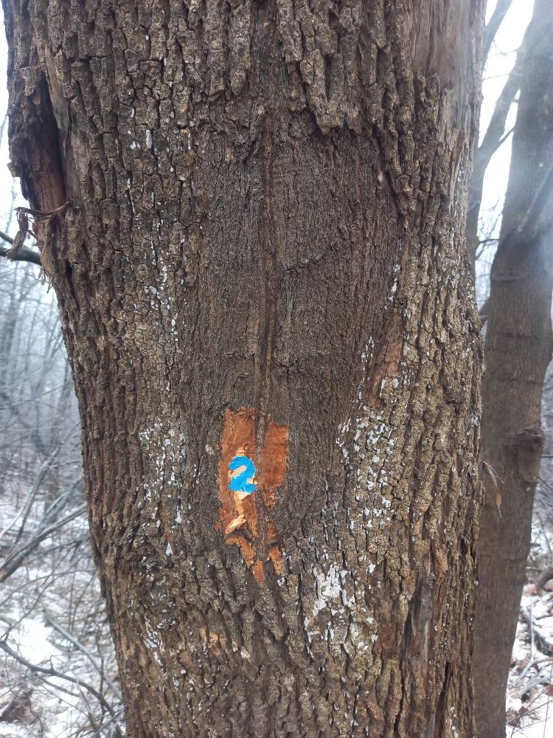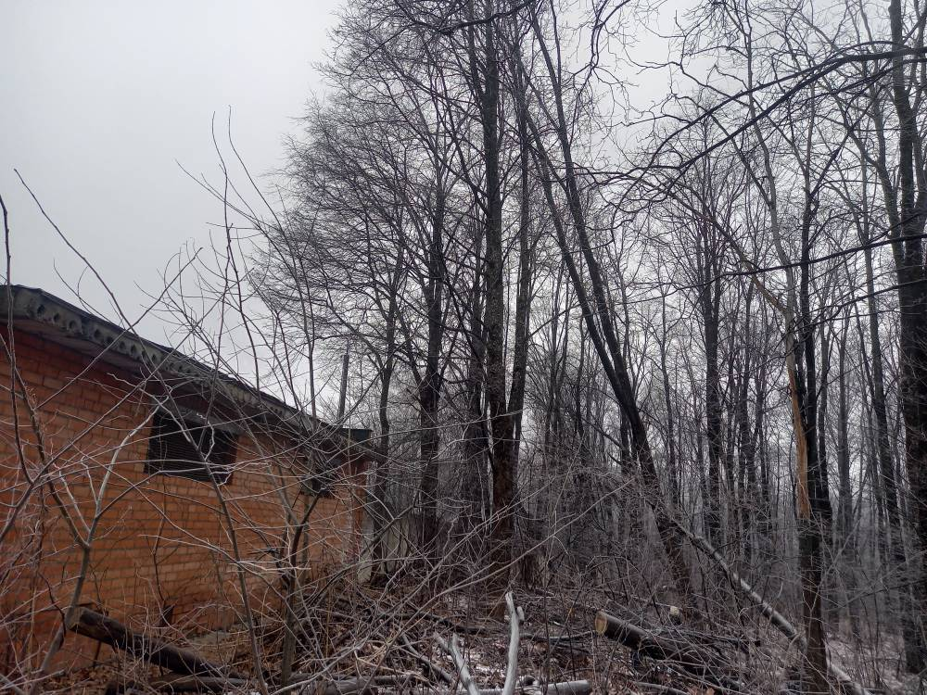

№ 3 Клен (координаты: 52.34127º С.Ш. 35.39147º В.Д.)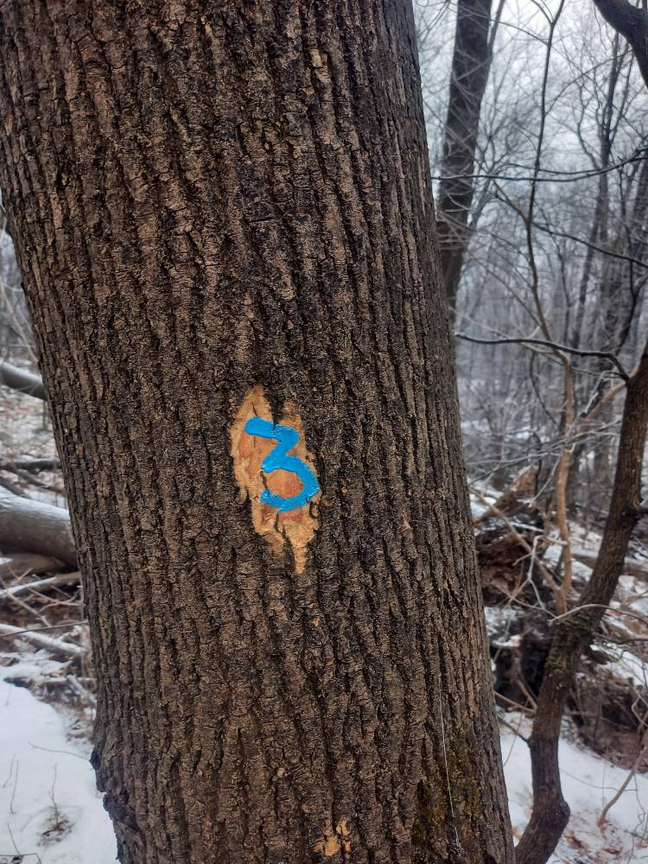
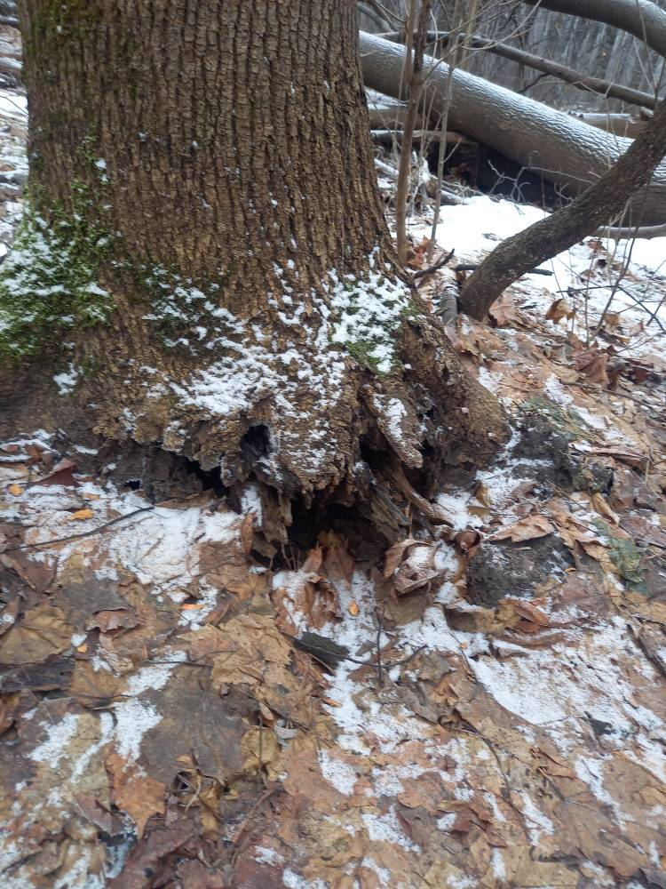
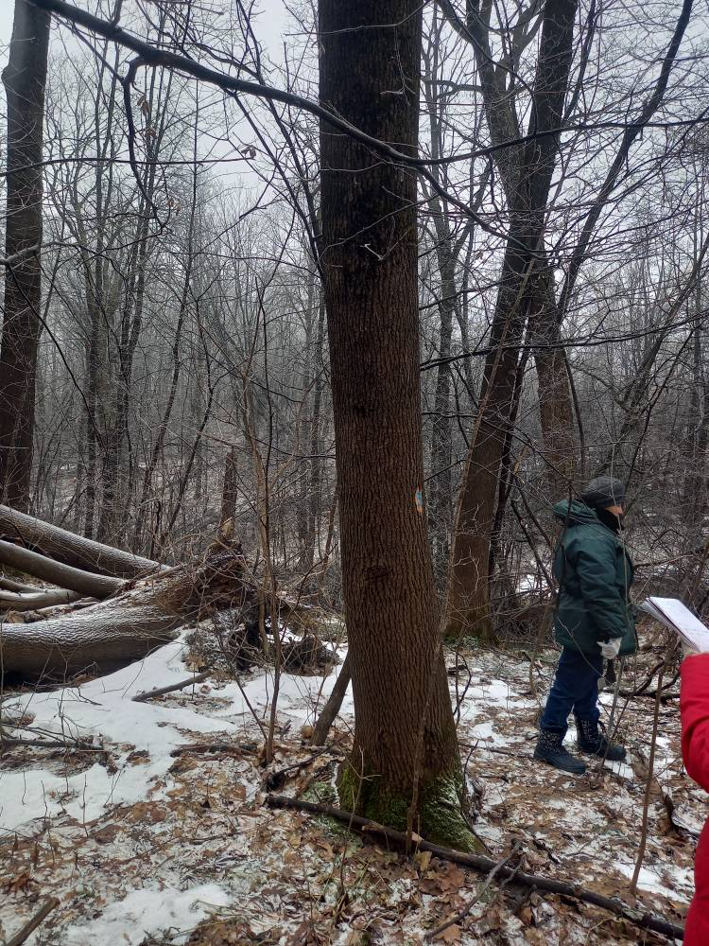

№ 4-5 Клен (координаты: 52.34126º С.Ш. 35.39146º В.Д.)
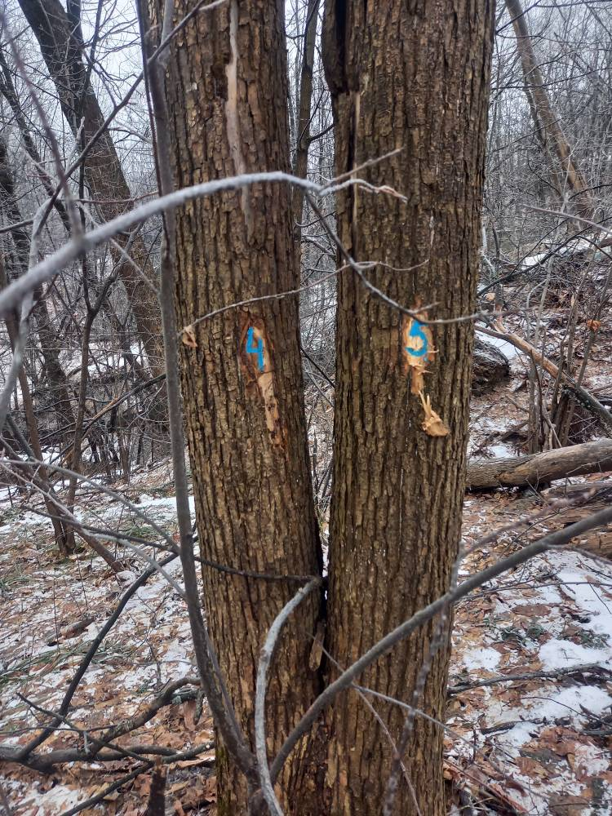

№ 6 Клен (координаты: 52.34122º С.Ш. 35.39153º В.Д.)
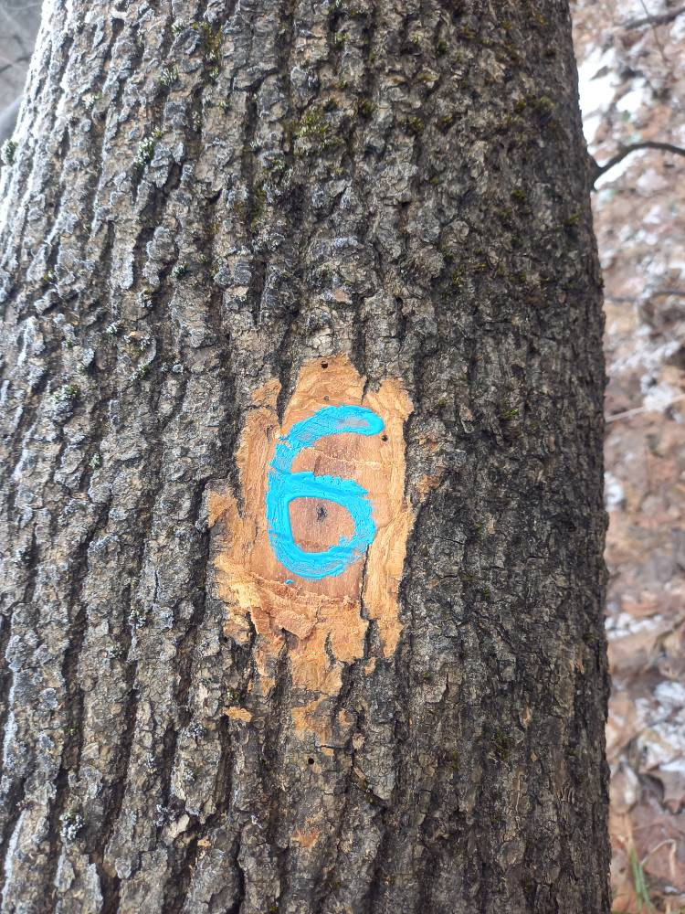

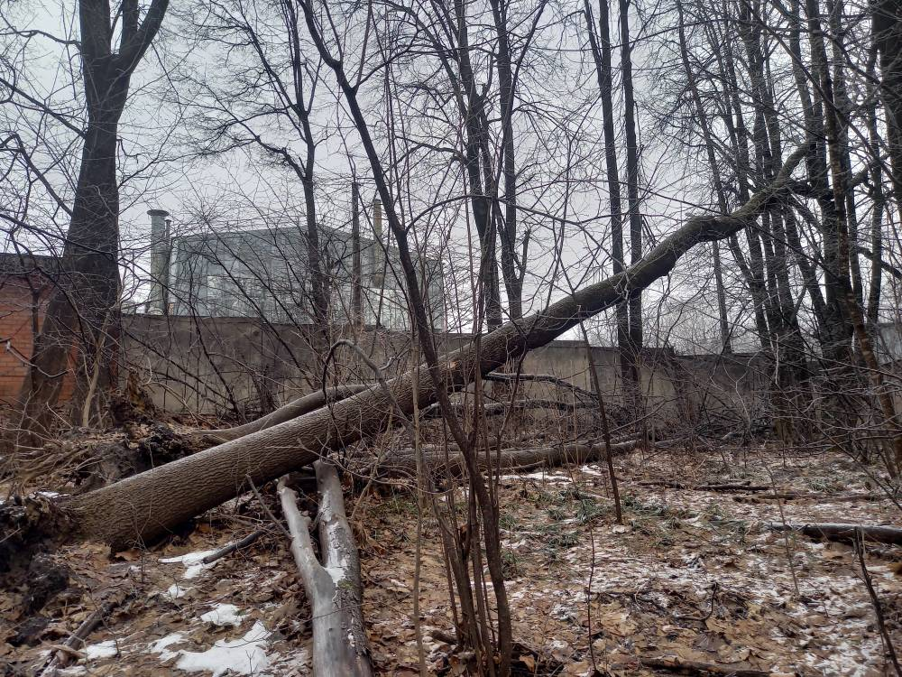

№7 Клен (координаты 52.34117º С.Ш. 35.39191º В.Д.)
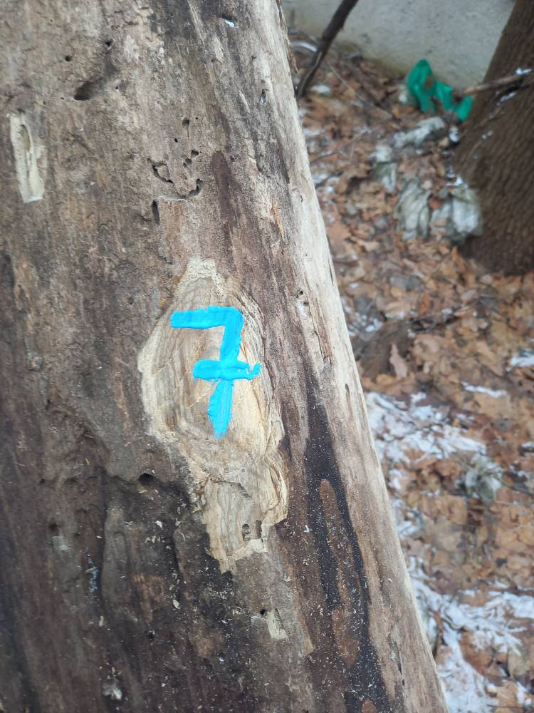

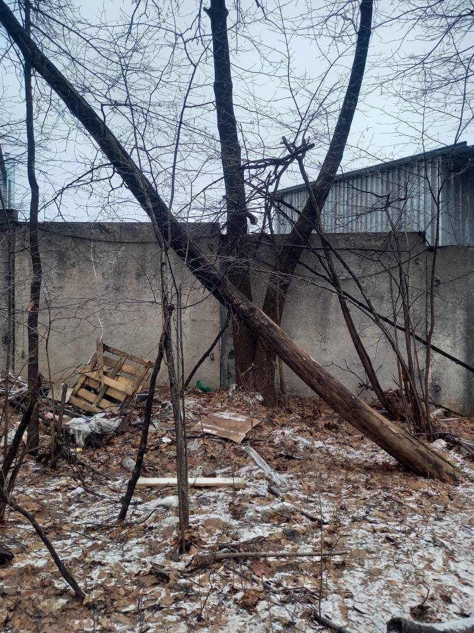
№ 8 Клен (координаты: 52.34113º С.Ш. 35.39187º В.Д.)
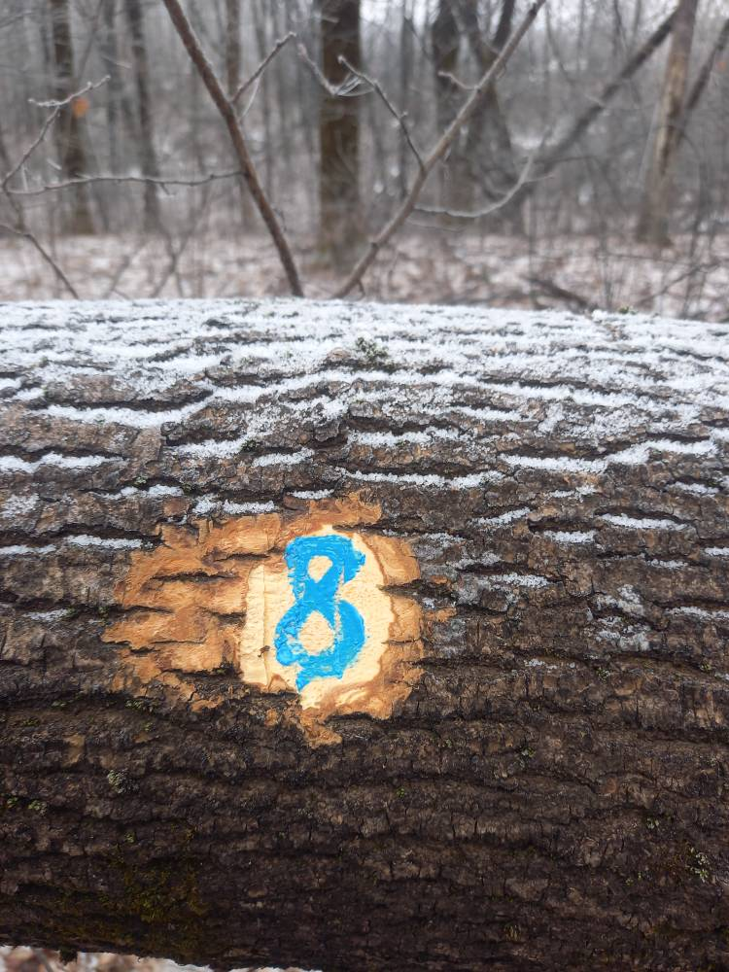

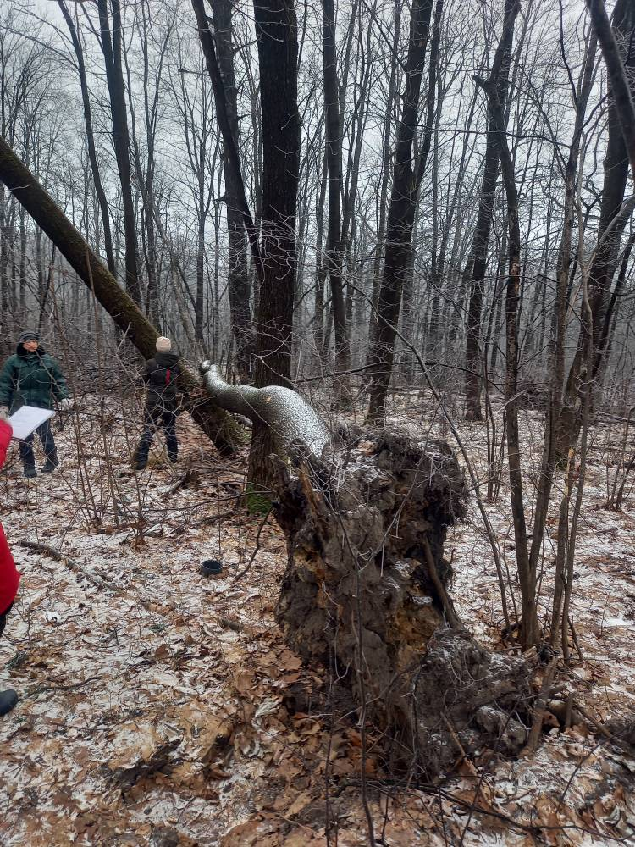

№ 9 Клен (координаты: 52.34111º С.Ш. 35.39193º В.Д.)
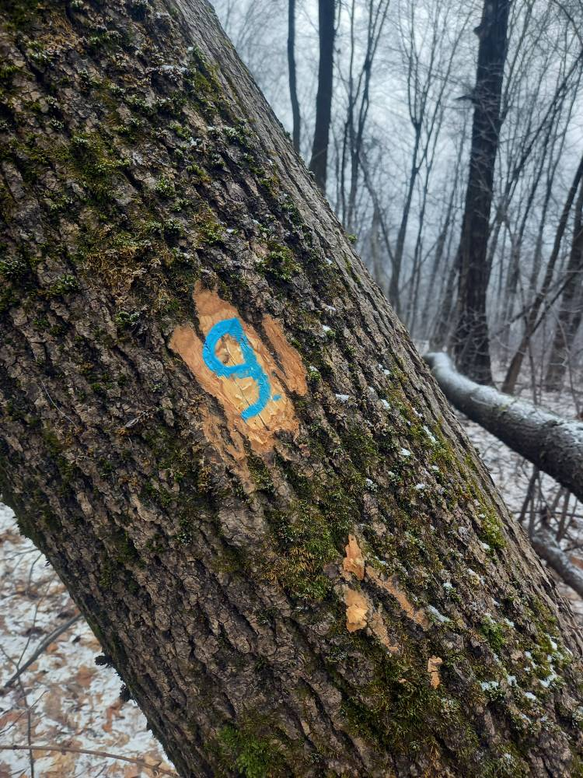

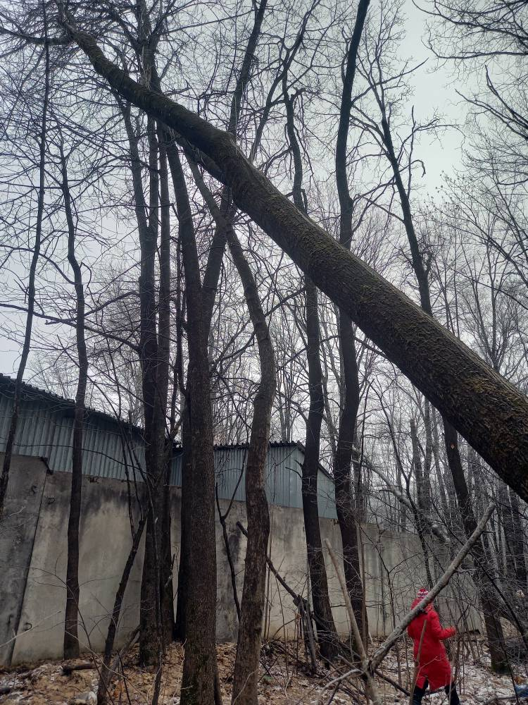

№ 10 Клен (координаты: 52.3413º С.Ш. 35.39214º В.Д.)
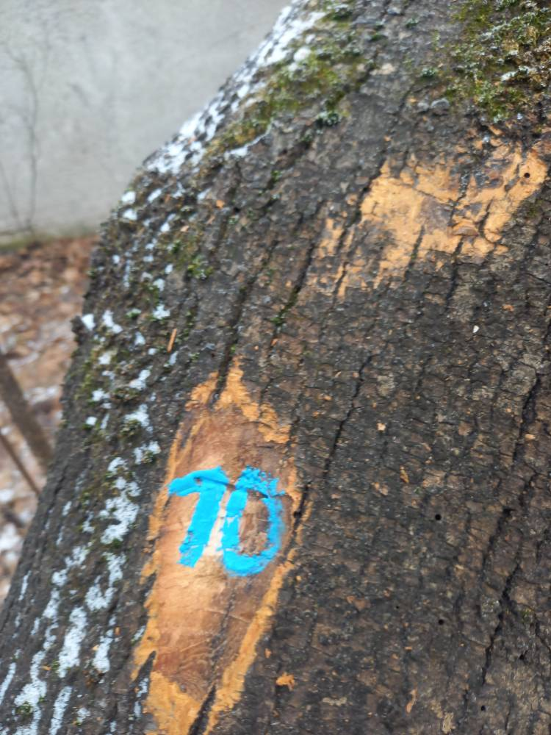

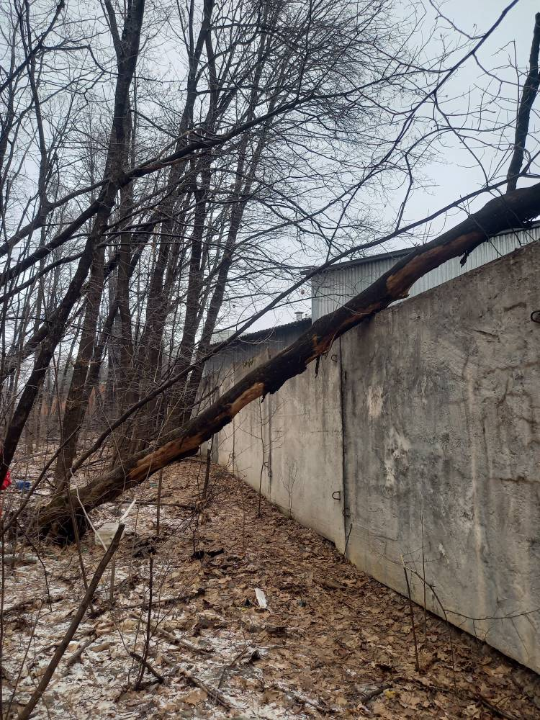
№ 11 Клен (координаты: 52.34093º С.Ш. 35.39209º В.Д.)
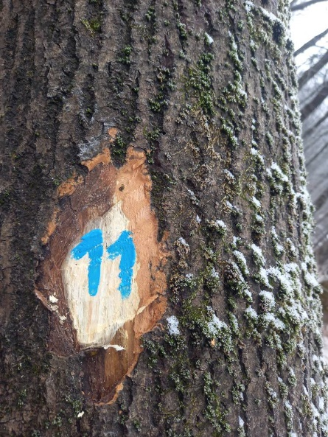

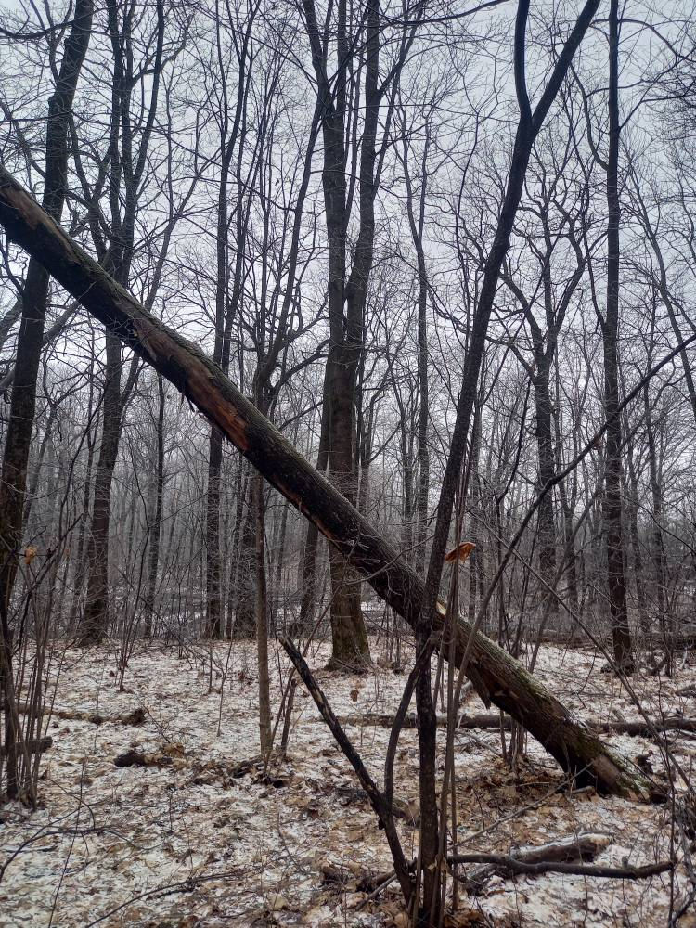
№ 12 Клен (координаты: 52.34085º С.Ш. 35.39209º В.Д.)
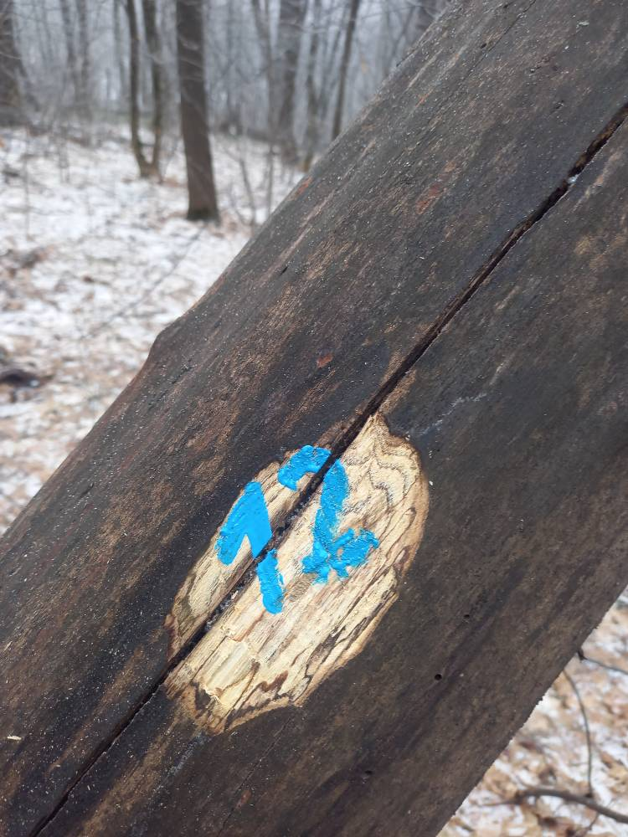

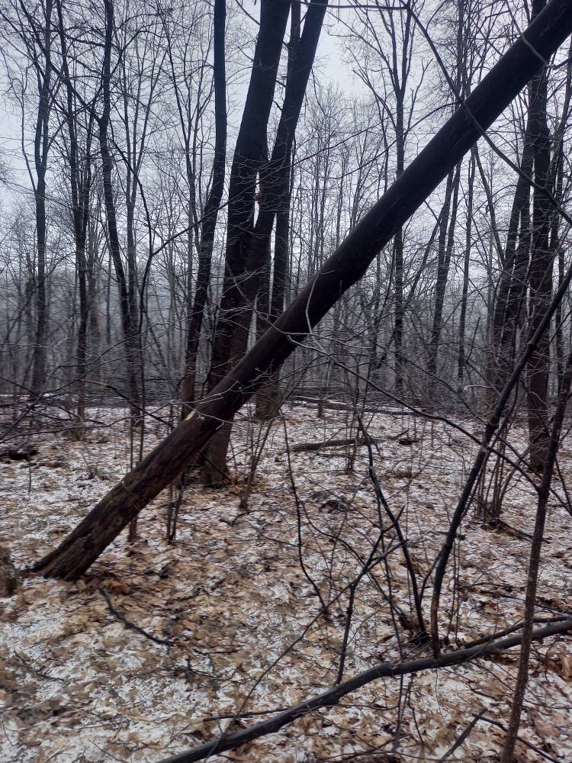
№ 13-15 Клен (координаты: 52.34093º С.Ш. 35.39232º В.Д.)
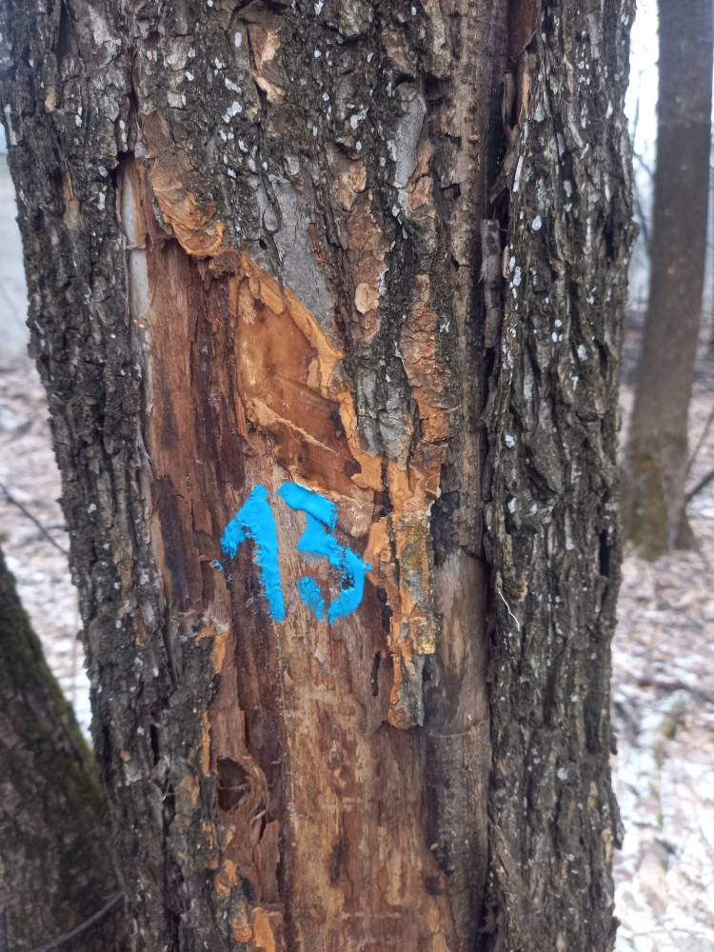

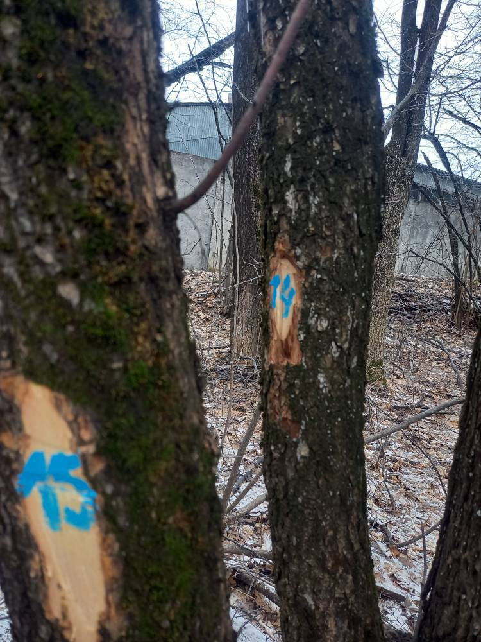
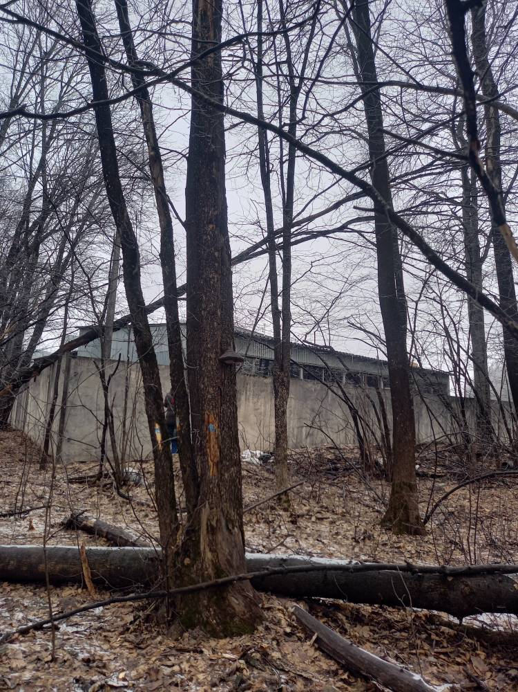
№ 16 Осина (координаты: 52.34113º С.Ш. 35.39236º В.Д.)
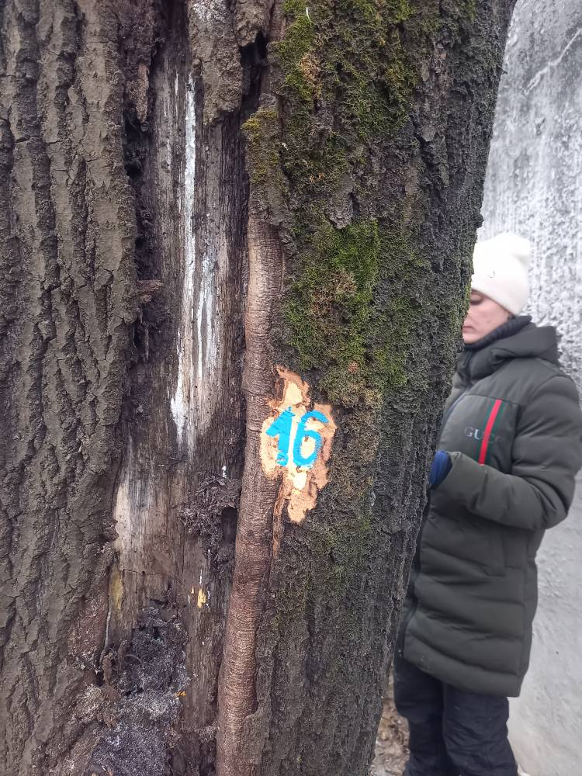

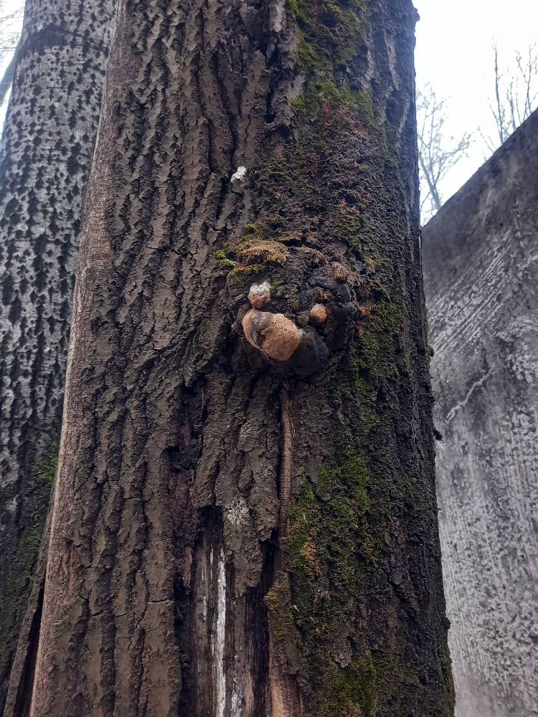

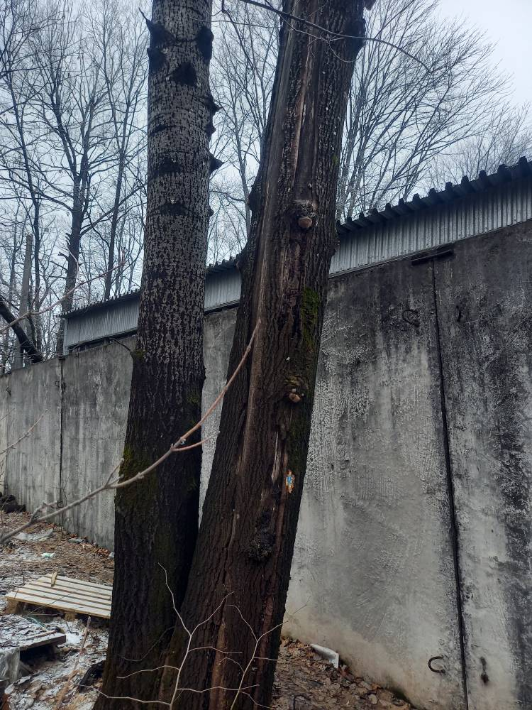
№ 17 Клен (координаты: 52.34113º С.Ш. 35.39255º В.Д.)
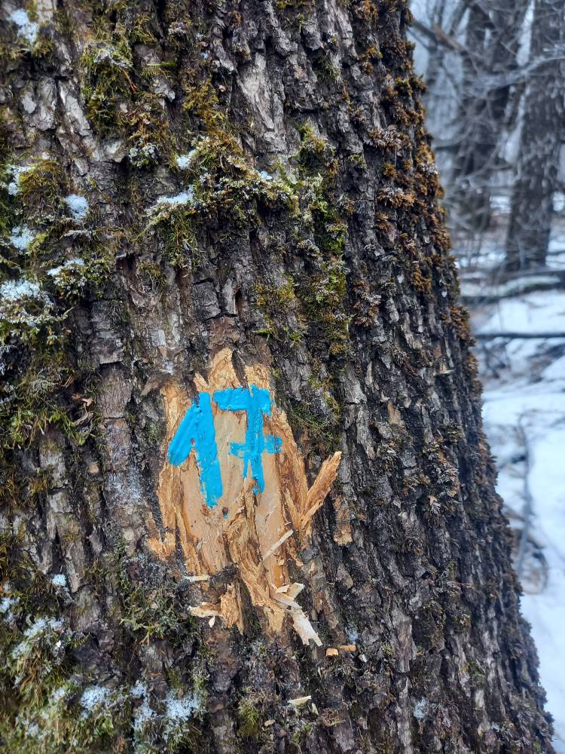

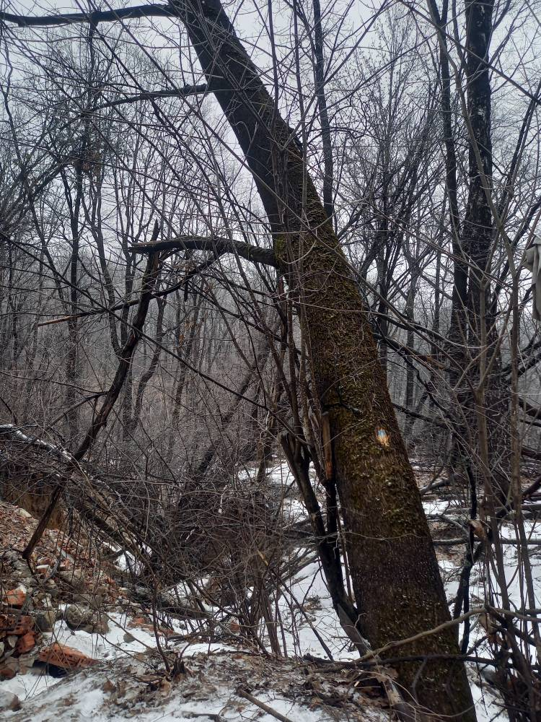
№ 18 Осина (координаты: 52.34115º С.Ш. 35.39247º В.Д.)
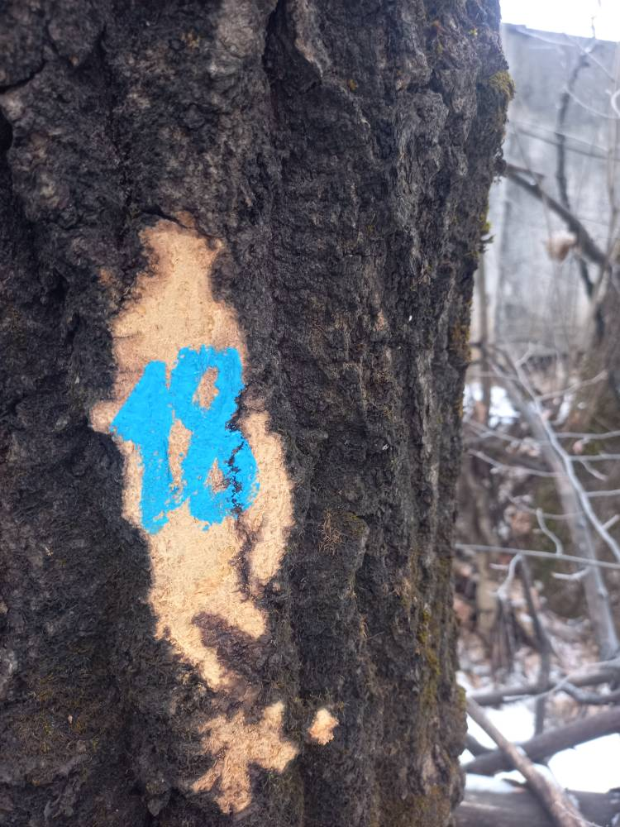

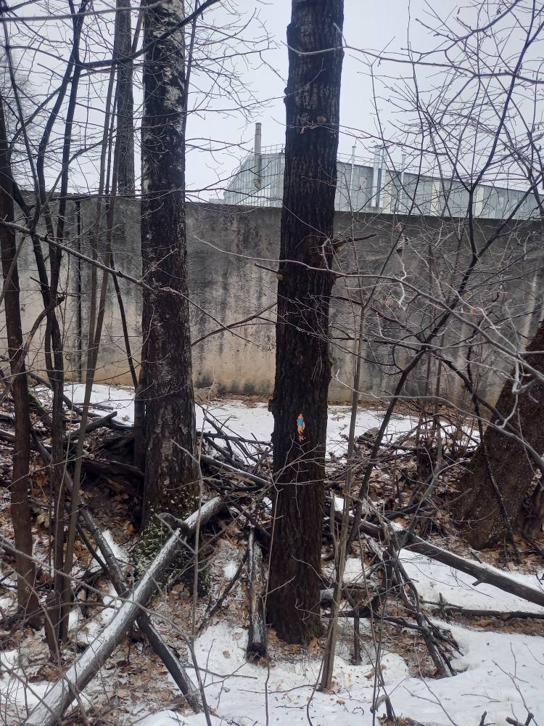
№ 19 Клен (координаты: 52.34113º С.Ш. 35.39283º В.Д.)
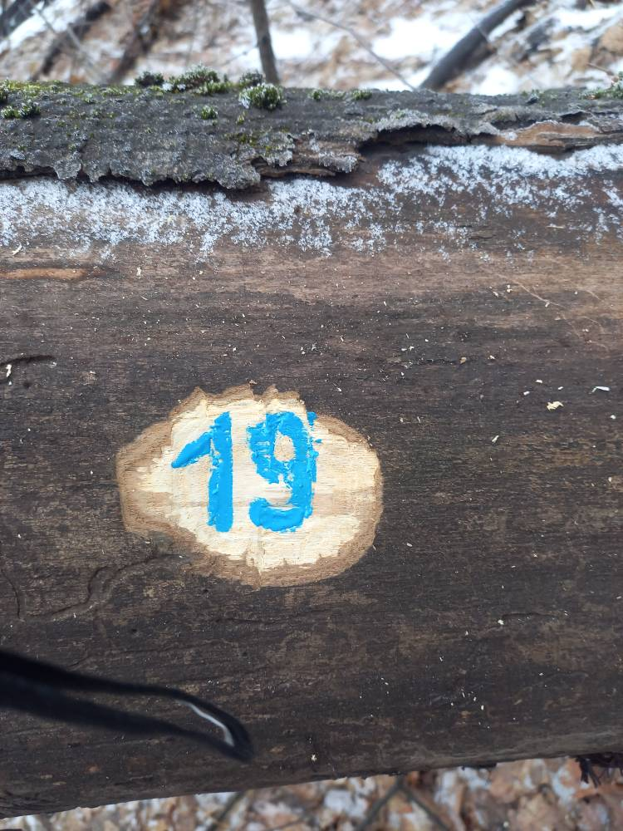

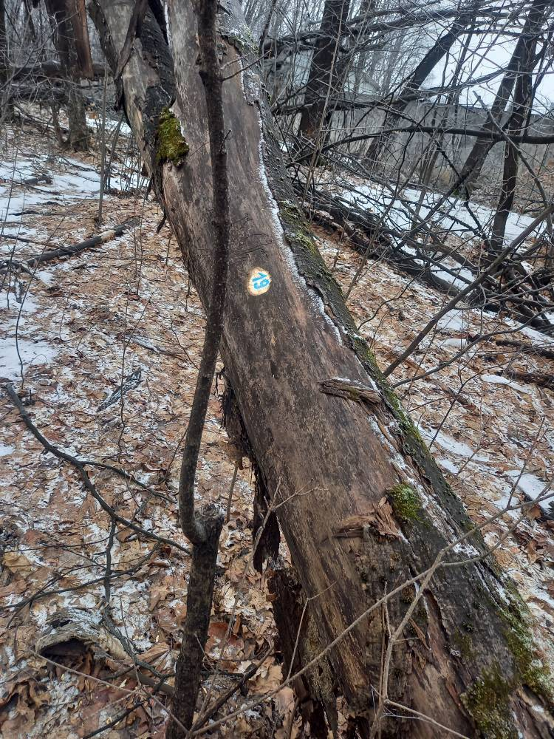
№ 20 Клен (координаты: 52.34116º С.Ш. 35.39288º В.Д.)
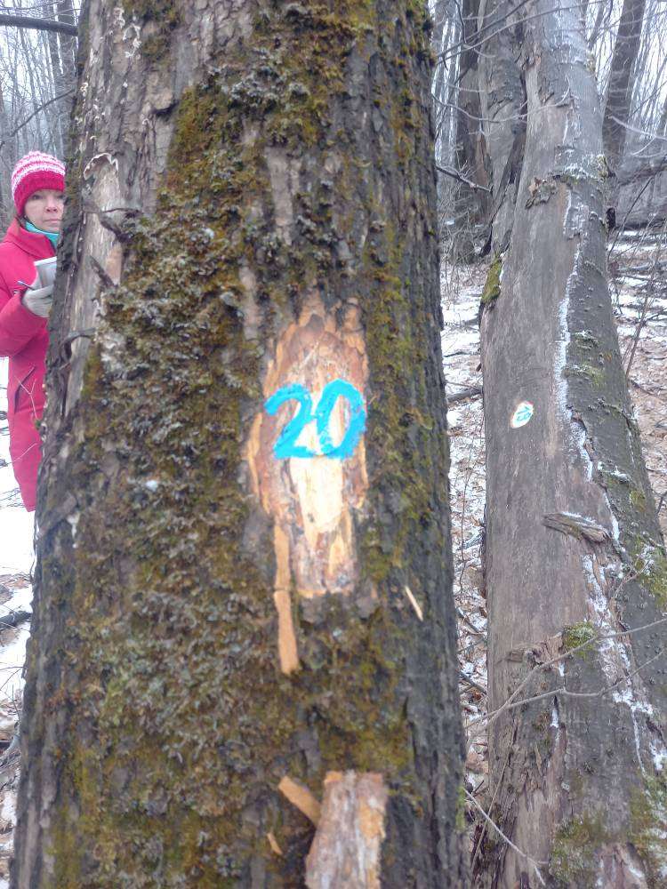
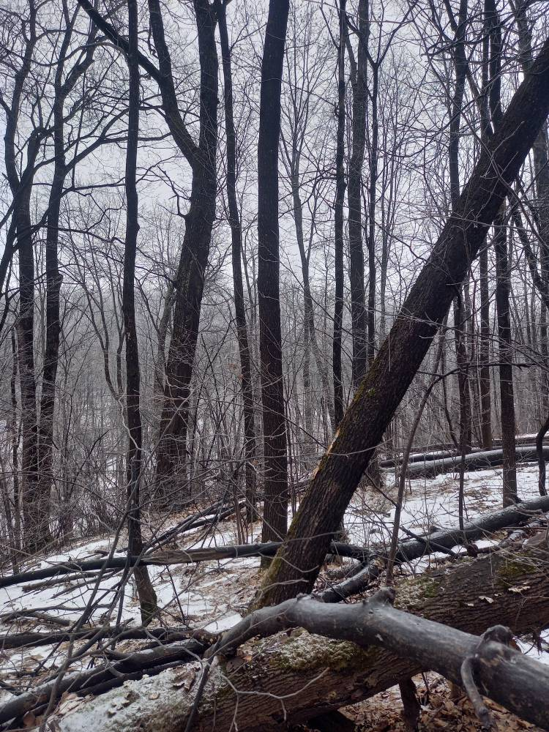

№ 21 Клен (координаты: 52.34119º С.Ш. 35.39302º В.Д.)
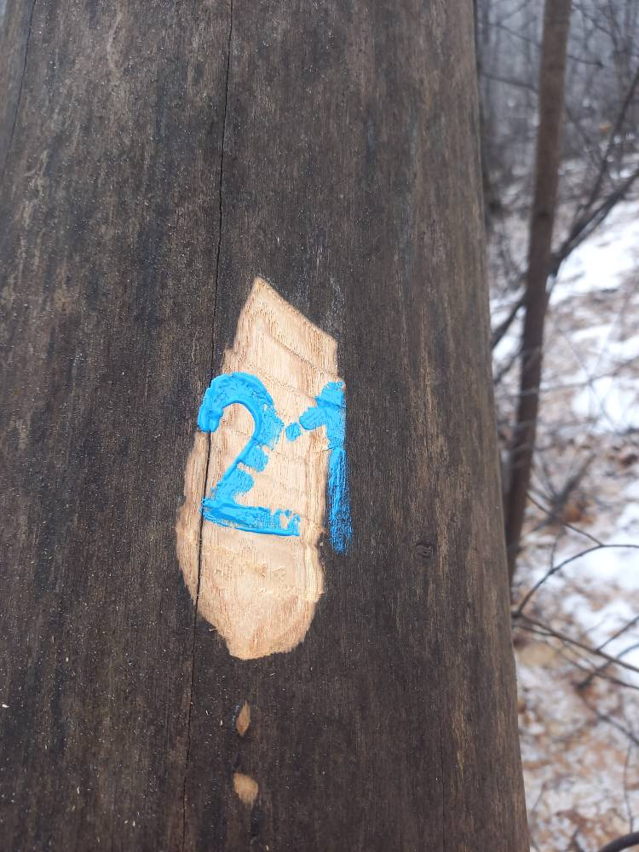

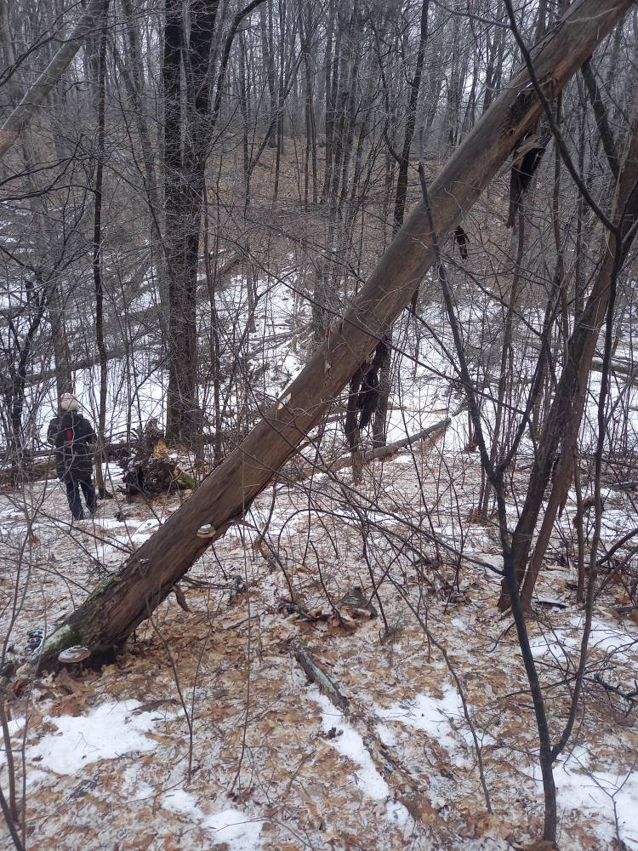

№ 22 Клен (координаты: 52.34142º С.Ш. 35.39288º В.Д.)
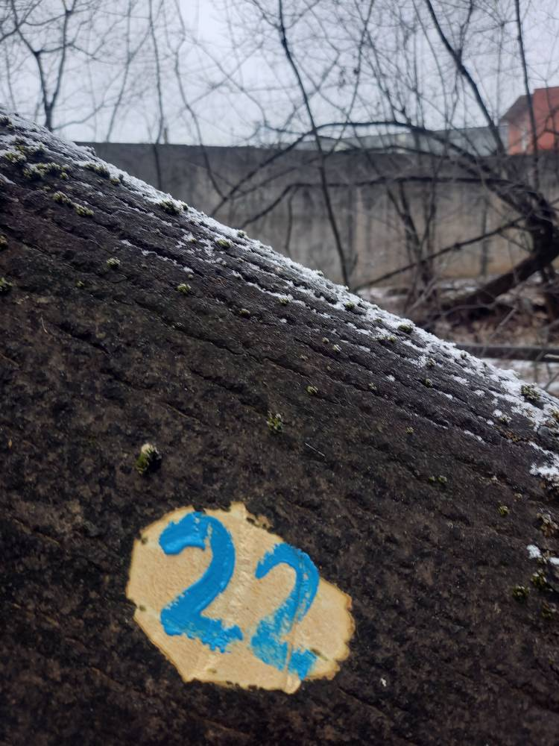

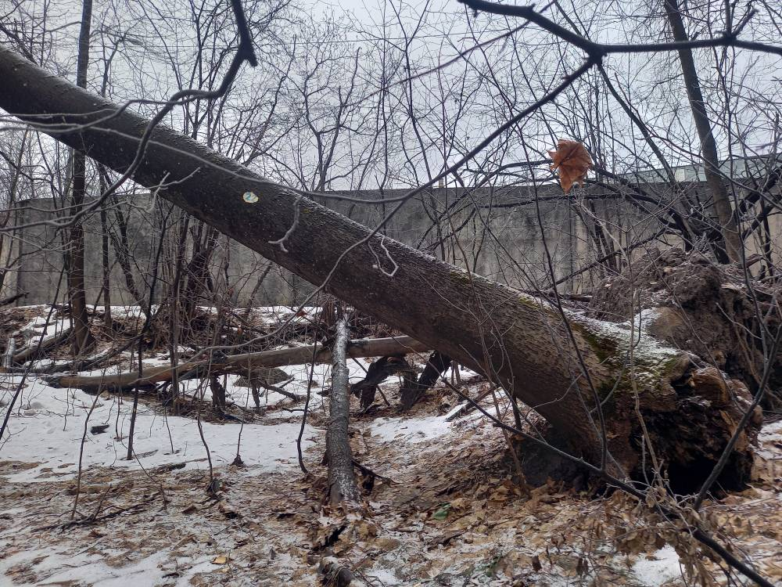
№ 23 Клен (координаты: 52.34147º С.Ш. 35.39294º В.Д.)
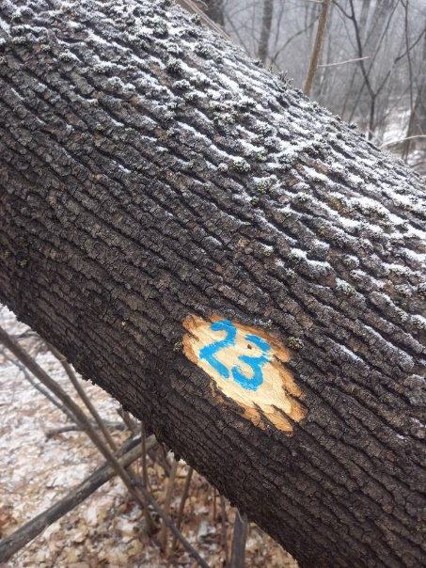

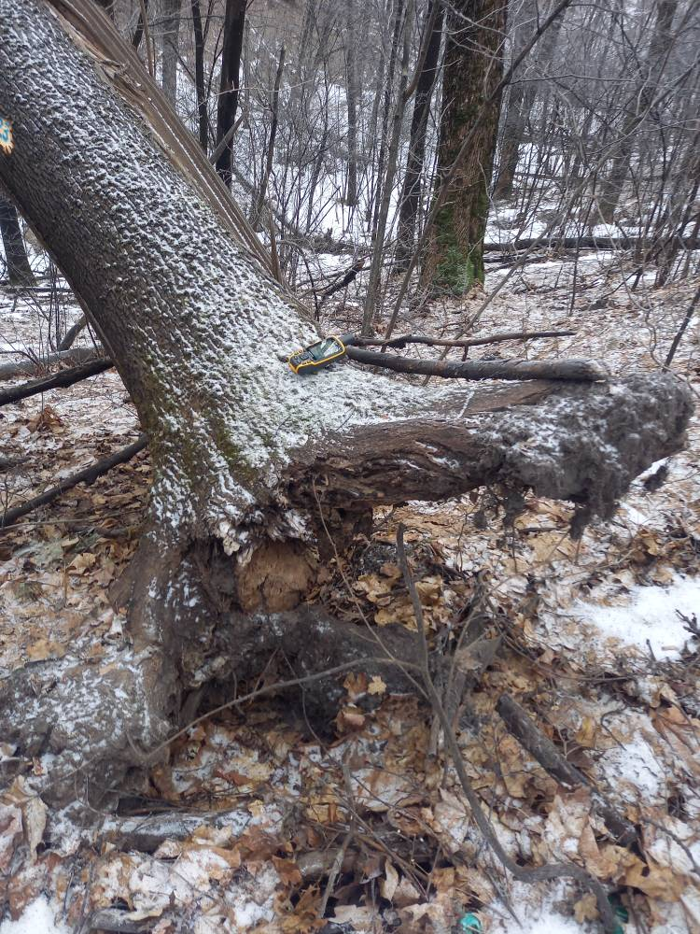
№ 24 Клен (координаты: 52.34169º С.Ш. 35.39289º В.Д.)
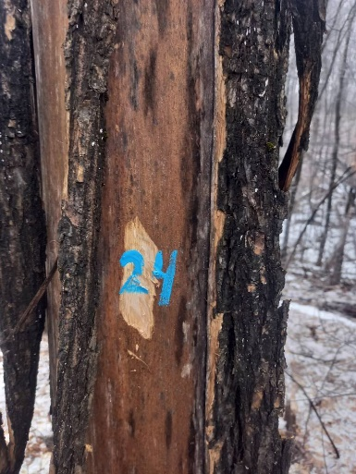

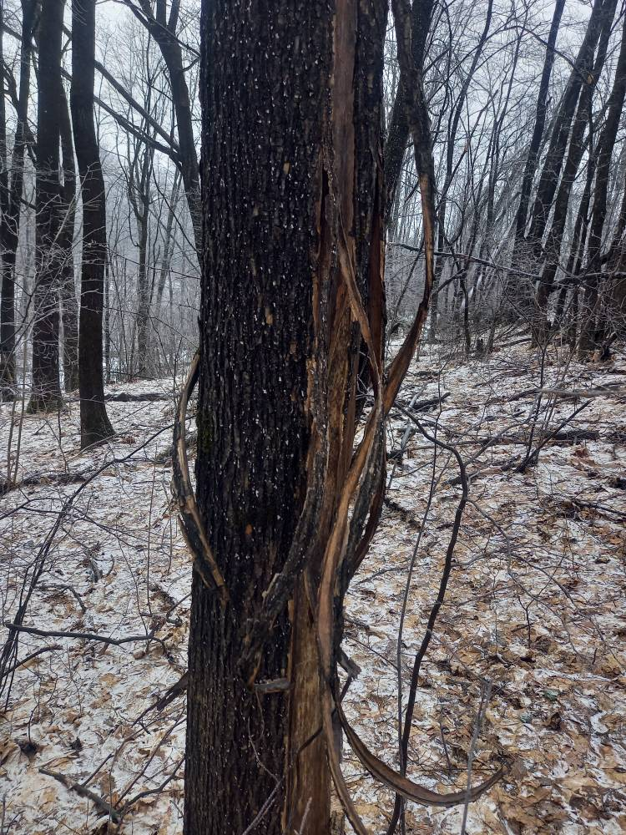
№ 25 Клен (координаты: 52.34113º С.Ш. 35.39197º В.Д.)
